Chapitre 2 : Les territoires ultramarins français

Vocabulaire :
- DROM : département et région d’outre-mer, territoire français situé hors de la métropole et soumis aux lois de la République. Elle remplace l’appellation DOM-TOM depuis 2003.
- COM = Collectivité d’Outre-mer (Wallis et Futuna, St-Pierre-et-Miquelon)
- POM = Pays d’Outre-Mer
- RUP = Régions ultrapériphérique, statut conféré par l’UE à des régions d’outre-mer éloignées mais faisant partie intégrante de l’UE qui leur fournit des fonds structurels (appellation UE)
- PTOM = Pays et territoire d’Outre-Mer, associé à l’UE (appellation UE)
- Discontinuité géographique = rupture spatiale, liée par exemple à la présence d’un océan, d’une frontière…
- Enclavement = fait d’être mal relié à l’extérieur.
- Insularité = caractère propre à une île, et par extension, à un espace isolé
- Tropicalité = ensemble des caractéristiques liées à la situation intertropicale d’un lieu (climat, végétation…)
- Macrocéphalie= « gros cerveau » situation où une ville est anormalement grosse par rapport aux autres

Problématique : Quels sont les spécificités des territoires ultra-marins ? Quels rapports entretiennent-ils avec leur aire régionale et la métropole ?

- Des territoires insulaires éloignés des métropoles

- Une dispersion à l’échelle mondiale, un atout pour la France
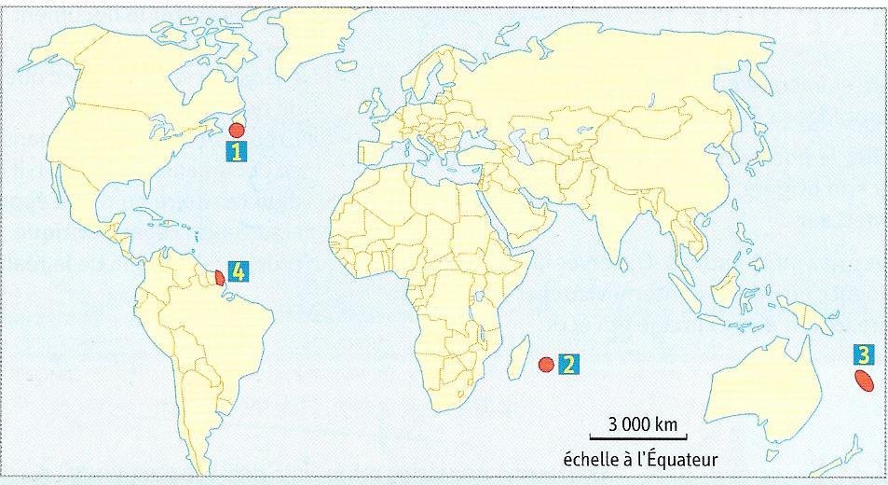
Répondez aux questions suivantes à l’aide de votre carte p. 314 :

- Nommez les territoires ultramarins 1 à 4 de la carte.
- Placez sur la carte les autres territoires ultramarins français :
- Écrivez en rouge les DROM
- Écrivez en vert les COM et POM
- Qu’est-ce qu’une ZEE ?
…………………………………………………………………………………………………………………………………………………………………………………………..
…………………………………………………………………………………………………………………………………………………………………………………………..

- Comment ces territoires assurent à la France une influence dans les régions en question ?
…………………………………………………………………………………………………………………………………………………………………………………………..
…………………………………………………………………………………………………………………………………………………………………………………………..
…………………………………………………………………………………………………………………………………………………………………………………………..
…………………………………………………………………………………………………………………………………………………………………………………………..
…………………………………………………………………………………………………………………………………………………………………………………………..
…………………………………………………………………………………………………………………………………………………………………………………………..
…………………………………………………………………………………………………………………………………………………………………………………………..
…………………………………………………………………………………………………………………………………………………………………………………………..
…………………………………………………………………………………………………………………………………………………………………………………………..

- Des territoires marqués par l’insularité

Complète le texte à trous ci-dessous à l’aide des expressions suivantes : enclavement – ZEE – discontinuité – métropole –îles – insularité – archipel.

La plupart des territoires ultramarins partagent des caractéristiques proches. Ces territoires sont des ………, souvent de petite taille, qui présentent des atouts économiques et stratégiques grâce leur …………. . L’insularité se développe à plusieurs échelles : de nombreux territoires ultramarins sont formés de plusieurs îles, tout en faisant partie d’………………………….. plus vastes (ex : archipel des Comores pour Mayotte…). La Guyane, pourtant continentale, est aussi marquée par une forme d’………………………………, isolée par la forêt amazonienne du reste du continent sud-américain. Ces territoires sont très loin de la …………………………… avec un record pour la Nouvelle-Calédonie avec plus de 16700 km de distance ! La ……………………………………. géographique génère un ……………………………………… qui doit être surmonté par des aménagements.

- Des territoires souvent tropicaux plus ou moins insérés dans leur région

- La tropicalité

La tropicalité caractérise les territoires ultramarins les plus peuplés : climats chauds et humides avec une saison des pluies qui impliquent certains risques (maladies transmises par les moustiques (ex : chikungunya, dengue), cyclones), sauf pour les territoires situés aux hautes latitudes (St-Pierre-et-Miquelon, Terres antarctiques françaises).
Beaucoup de ces territoires sont des îles volcaniques avec un relief montagneux (ex : éruption du Mont-Pelée en Martinique en 1902, 26 000 morts).

- Une difficile insertion régionale
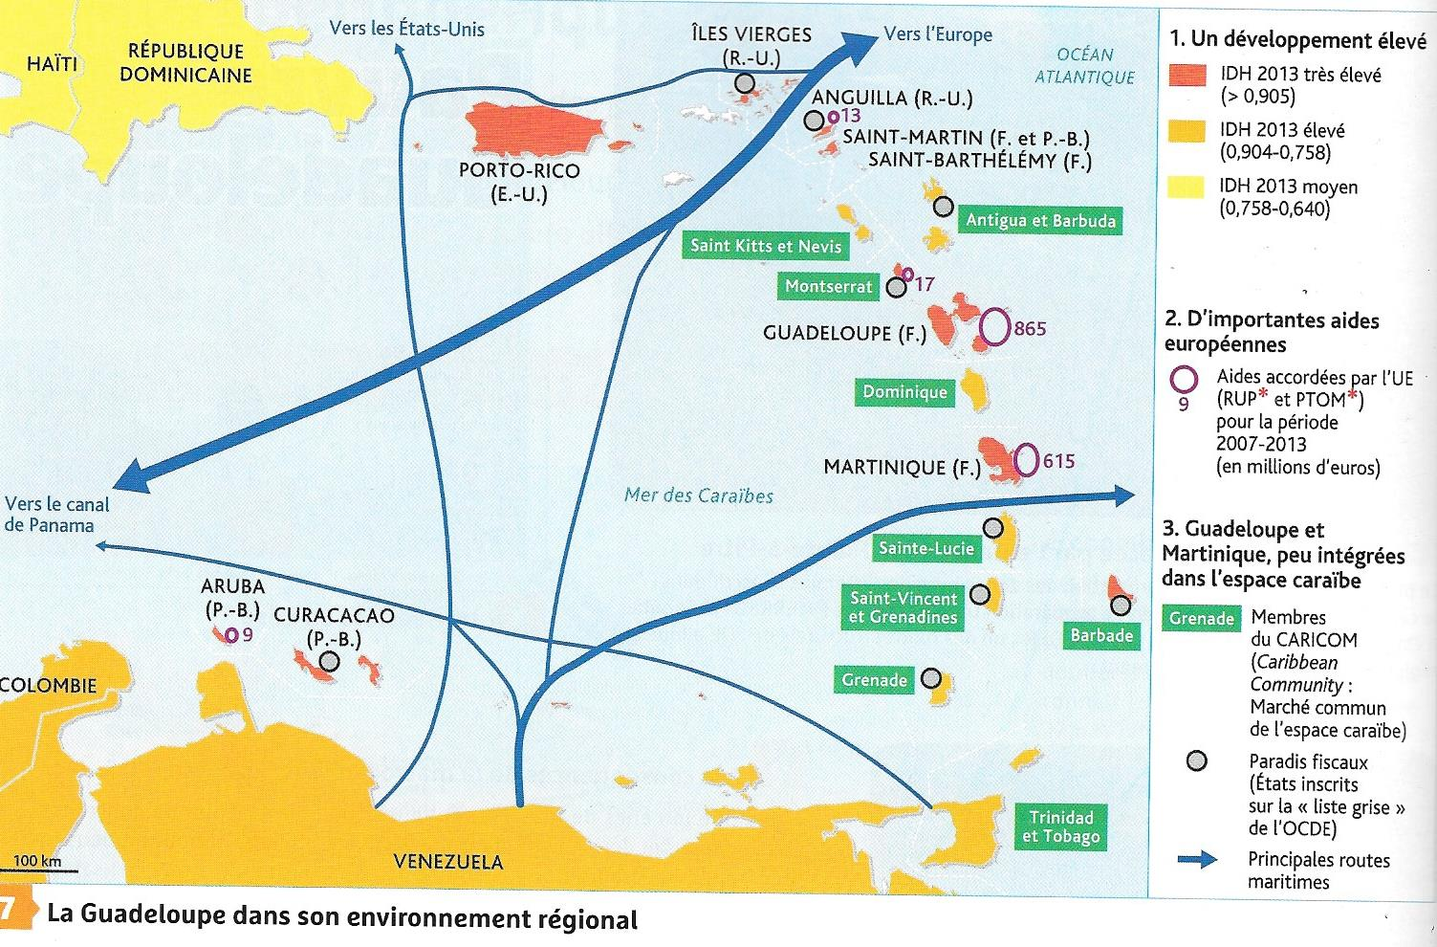
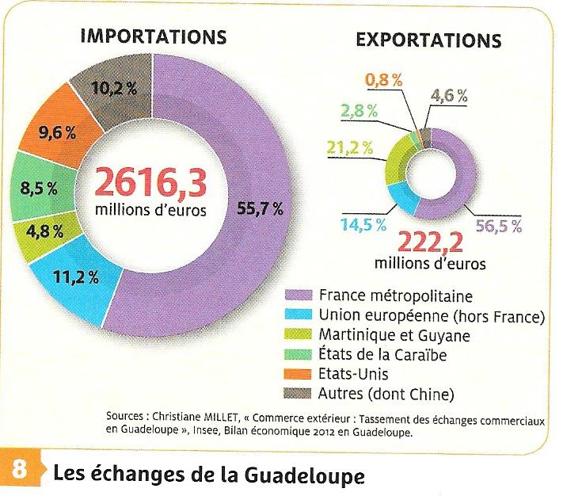
- Doc. 7 et 8 ci-contre et 2 p. 318 :En quoi les DROM sont-ils des territoires différents et un peu à l’écart au sein des Caraïbes ?
……………………………………………………………………………………….
……………………………………………………………………………………….
……………………………………………………………………………………….
……………………………………………………………………………………….
……………………………………………………………………………………….
……………………………………………………………………………………….
……………………………………………………………………………………….
……………………………………………………………………………………….
……………………………………………………………………………………….
……………………………………………………………………………………….
……………………………………………………………………………………….
……………………………………………………………………………………….
……………………………………………………………………………………….
……………………………………………………………………………………….
……………………………………………………………………………………………………………………………………………………………………………………………
……………………………………………………………………………………………………………………………………………………………………………………………
……………………………………………………………………………………………………………………………………………………………………………………………
……………………………………………………………………………………………………………………………………………………………………………………………
……………………………………………………………………………………………………………………………………………………………………………………………
……………………………………………………………………………………………………………………………………………………………………………………………
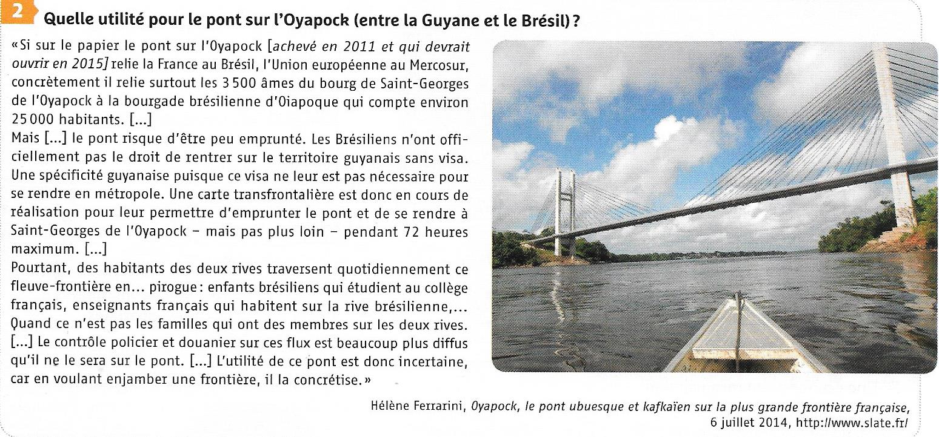 a. Quel est l’objectif du pont ?
b.Le pont sur l’Oyapock est-il utile selon le doc. 2 ?

L’exemple du pont sur l’Oyapock (voir aussi p. 320) montre qu’il est parfois difficile d’améliorer les communications, les échanges et la circulation des personnes avec les pays voisins et que l’insertion régionale des territoires ultramarins demeure difficile.

- Des territoires confrontés à de nombreux défis d’aménagement

L’exemple de la Martinique
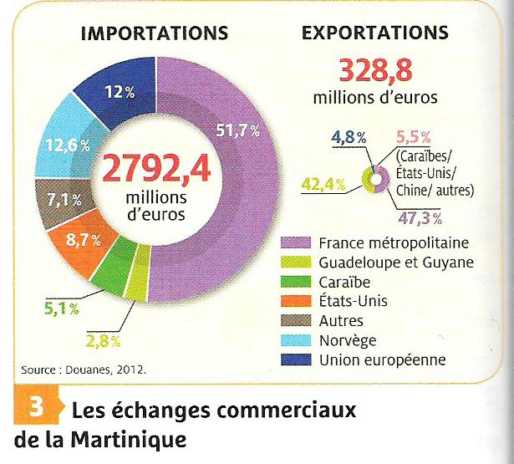
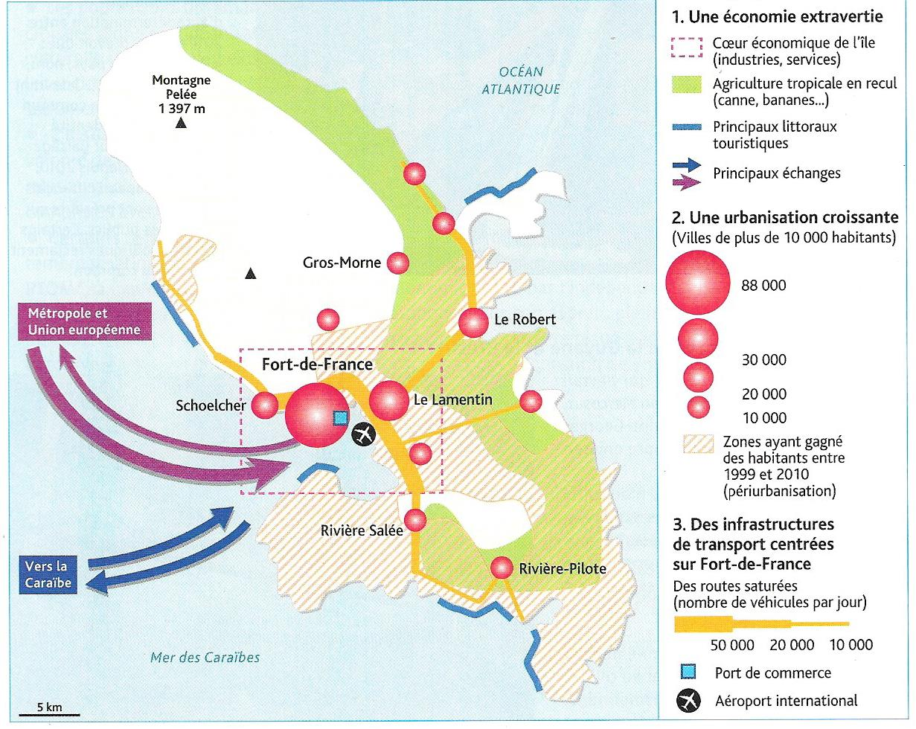
Doc. 1
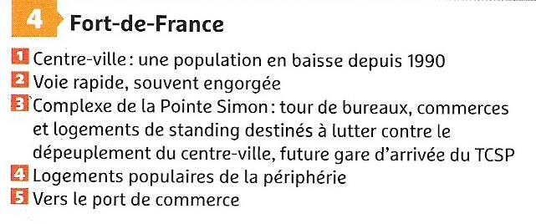
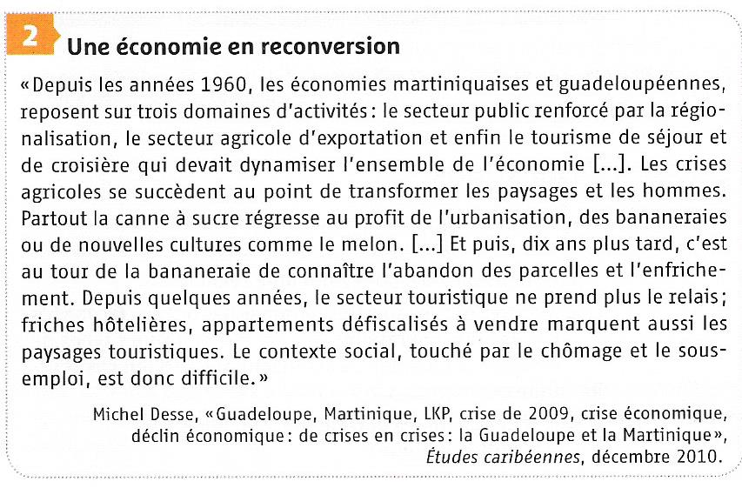
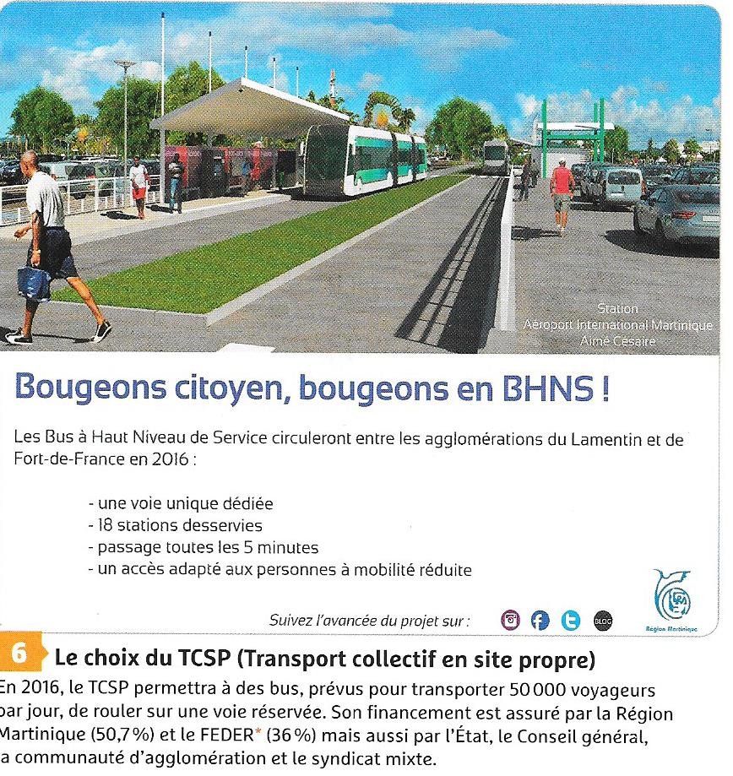
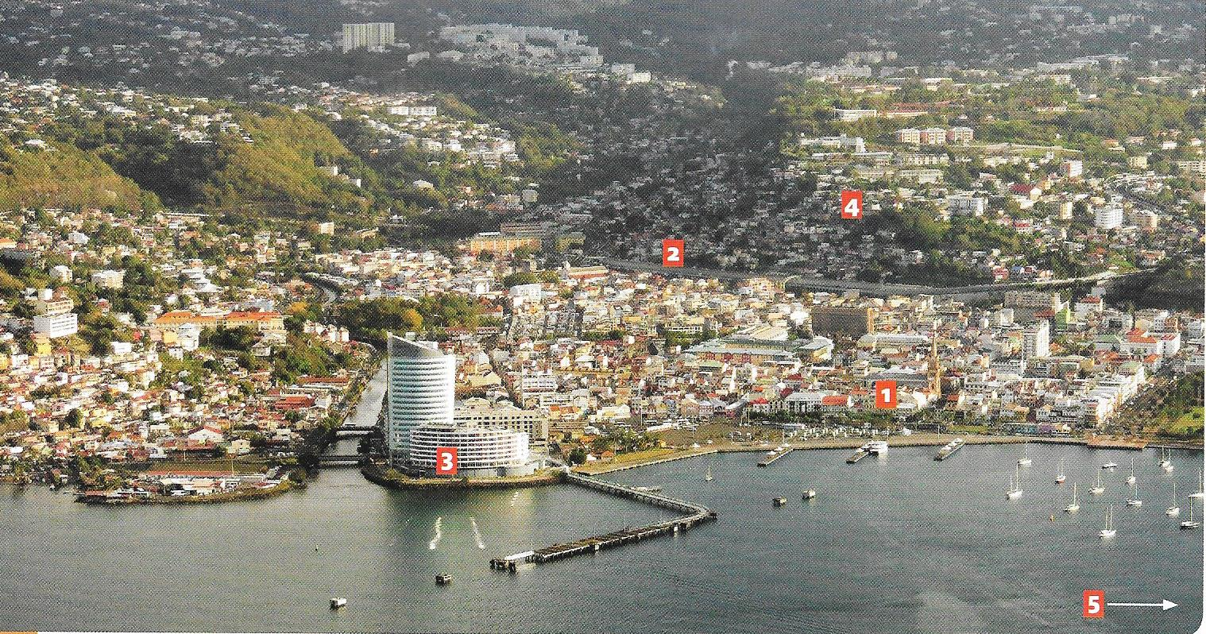

- Doc. 1,2 et 3 : À quelles difficultés (économiques, sociales…) la Martinique est-elle confrontée ?

- Doc. 1, 2 et 4 : Quelles sont les conséquences spatiales de ces difficultés économiques ?

- Doc. 4 et 6 : Quels projets d’aménagements visent à faire face aux problèmes liés à la concentration des activités dans la région de Fort-de-France ? Quels acteurs participent au projet ?

L’aménagement des territoires ultramarins cherche à répondre aux besoins des populations, à réduire les inégalités socio-économiques et les effets de la discontinuité géographique tout en favorisant l’intégration régionale (ex : infrastructures de transport). Les populations sont plus jeunes et ont longtemps connu une forte croissance démographique qui se ralentit aujourd’hui. Le chômage y est beaucoup plus fort qu’en métropole. L’urbanisation progresse et des villes comme Fort-de-France concentrent population et activités économiques provoquant des déséquilibres spatiaux et une saturation des réseaux de transport que les projets d’aménagement du territoire tentent de résoudre (ex : TCSP).

Conclusion :

Les territoires ultramarins présentent des caractéristiques (distances, insularité…) qui requièrent des aménagements spécifiques pour surmonter la discontinuité géographique et faire face à des risques. La jeunesse de la population et les difficultés économiques constitue un enjeu pour le développement. Enfin, les liens des territoires ultramarins avec leur aire régionale sont souvent moindres qu’avec la métropole, que ce soit au plan démographique, économique ou culturel.

